

Oscar Ariel Quintana Merino

TID41M

Tecnologías de la información: Desarrollo de Software Multiplataforma

Principios de IoT

Ley de Ohm y leyes de Kirchhoff.

Docente: Evelyn Hinojos

# **Tipo de Señales**

## Señales Analógicas

* Varia de forma continua a lo largo del tiempo
* Mayoría = Magnitud Física (temperatura, luminosidad, humedad)
* Pueden tomar varios valores posibles
* Se produce cuando los valores de voltaje o tensión varían en forma de corriente
* Cambio constante en la polaridad (Positivo / Negativo)

Frecuencia en MHz

Amplitud  
(Ancho de la  
Onda)

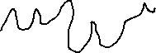

Tiempo



## Señales Digitales

* Presenta una variación discontinua en el tiempo
* Toma valores discretos
* Parámetros: Altura del pulso (nivel eléctrico), Duración (Ancho de Pulso) , Frecuencia de repetición (Velocidad de pulsos por segundo).
* Son creadas por el hombre
* Por lo general son cuadradas
* Son binarias, se representan con 1 y 0
* Varia en forma discreta y discontinua.

Amplitud

Tiempo



**PROBLEMAS**

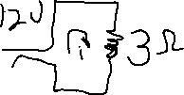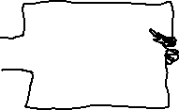

# Resistencias en Serie:

* Dos resistencias están en serie cuando la entrada de una esta conectada a la salida de otra.

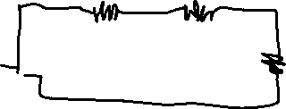







# Resistencias en Paralelo:

Decimos que dos resistencias están en paralelo cuando las terminasles de salida están unidas entre si al igual que las de entrada.

**Formula:**

**Twice, Black Pink**

$$Rt= \frac{1}{\frac{1}{R1}+\frac{1}{R2}+\frac{1}{R3}}$$

